# bILAN 2018



Rencontres Inter-Agences 2018 : organisées par Adour-Garonne. Artois-Picardie est repartie avec le râteau (maudits toulousains).

En 2019, c’est RMC qui les organise. Elles se dérouleront les 14, 15 et 16 juin à Saint Donat.



Aucunes excuses pour ne pas ramener le bouclier !

**rAPPORT D’ACTIVITES 2018**

AMICALE DE L’AGENCE DE L’EAU ARTOIS-PICARDIE

Cette année 2018 a été riche en évènements et voyages. Les activités, proposées presque chaque mois, permettent un développement régulier du liant social. Relativement à la taille de l’Amicale, cette régularité mérite d’être saluée.

Parallèlement, l’activité sportive à l’agence est en diminution du fait d’un nombre moindre de participants. 4 créneaux, le midi, rassemblent les amicalistes sur des activités régulières et bénéfiques pour la santé.

# ActivitÉs RÉGULIÈRES

Organisées tout au long de l’année

**Sports :**

LUNDI

Gymnastique sportive

Pilate (Amiens)

JEUDI :

De Gasquet

VENDREDI

Gymnastique douce

**Tarifs réduits pour le Club de Fitness**

**Culture :**

Association des familles : donne accès à la ludothèque

Billetterie Cinéma : Tickets de cinéma à tarif unique 4€ proposés sur commande, participation de l’amicale de 3 à 4 € sur chaque billet, selon les réseaux de cinéma.

**Alimentation durable :**

L’Agence est un point dépôt pour les bio-cabas, plutôt cool, non ?!

# SORTIES 2018



**2018 fut une année riche en sorties et voyages !** *(as usual !)*

Escalade : Pas de bobos mais de bons moments

La Petite Reine : Des gens sympas et de bonnes odeurs aux Pays Bas.

Pêche : Des poissons et du soleil, what else ?!

Coupe du Monde de Football : On a gagné (vous le saviez ?)

Eclat d’Histoire : C’était bien, c’était bon, mais il ne faisait pas chaud !

Copenhague: La petite sirène est toujours là ☺

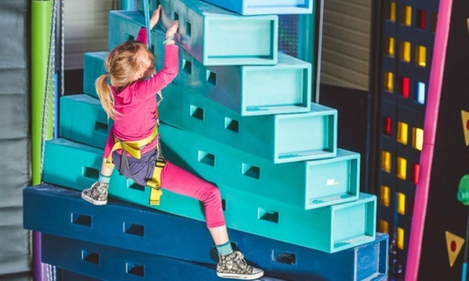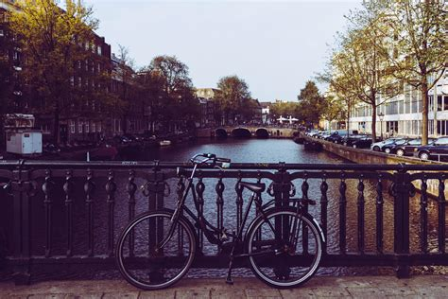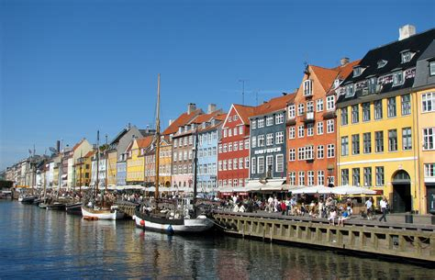

# FestivitÉs de fin d’annÉe

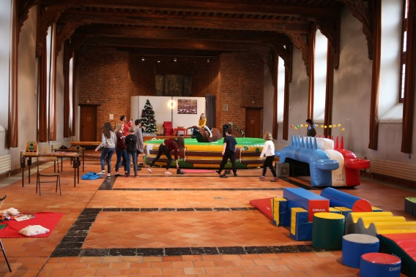

L’amicale et l’agence ont organisé en partenariat une journée de célébration et festivités en fin d’année : les médaillés du travail ont été mis à l’honneur lors d’une cérémonie officielle, les départs en retraite honorés, et ces festivités se sont poursuivies par un cocktail apéritif organisé par l’agence.

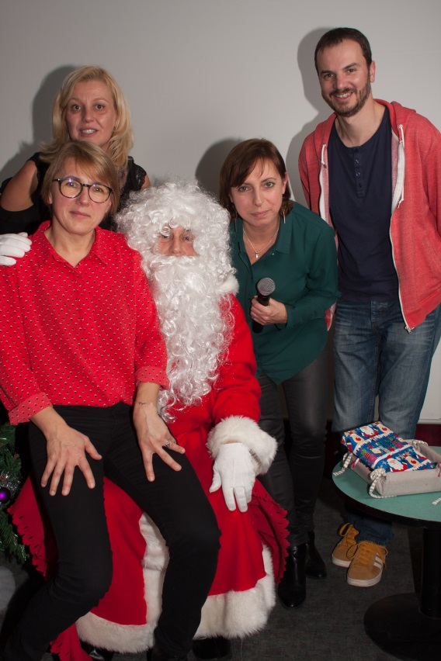L’amicale a ensuite invité les médaillés et retraités au repas de Noël, qui a rassemblé plus de 80 personnes, autour de trois menus de fête. **Un grand moment de convivialité, juste avant les fêtes de fin d’année !**

L’Arbre de Noël de l’amicale a eu lieu au bowling de Douai. Les enfants ont pu mettre en pratique les préceptes de Sun Tzu ou se retrouver autour d’une partie de bowling. Pour les plus petits (et aussi les plus grands), des animations étaient proposées : maquillages, jeux divers, atelier créatif pour réaliser vos décos de Noël. Puis après le goûter, le Père Noël a distribué les jouets aux enfants.